**Sede San Carlos Prof. Efrén Jiménez Delgado**

**Curso: ISW-413**

**Aplicación de base de datos**

# Taller de postgresql

1. Cree la Base de Datos con el nombre de EMPRESA

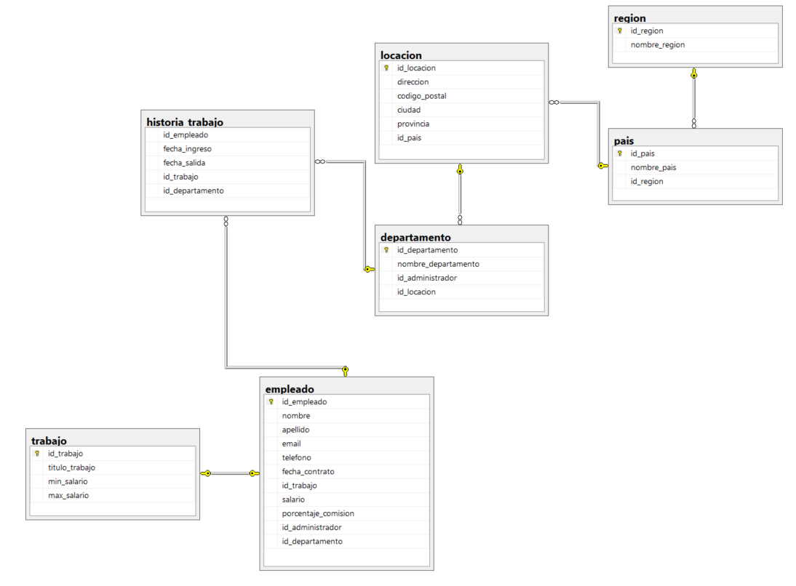

1. Ejecute el scripts con los inserts adjuntados en el repositorio.
2. Realice una función que actualice el salario a un empleado (empleado_id, salario).
3. Realice una función que redondee el salario a un empleado. Si la unidad es menor a 4 redondee a 5. Si es mayor a 5 redondee a la siguiente unidad. Ejemplo 152.36 a 152.50
4. Realice una función que devuelva el nombre completo de un empleado.
5. Realice una función que devuelva el promedio de los trabajos
6. Realice una función que devuelva la localización completa.
7. Realice una función que devuelva el día de la semana de la fecha de contratado de la tabla empresa.
8. Realice una función que devuelva la tabla la cantidad de días de trabajo de un empleado en la tabla historia_trabajo
9. Cree un index para el campo apellido.
10. Cree una nueva tabla llamada BITACORA, con los campos (id_bitacora serial NOT NULL,tiempo TIME WITHOUT TIME ZONE, descripcion varchar(150), CONSTRAINT pk_log PRIMARY KEY (id_bitacora).
11. Llene la tabla Bitácora automáticamente por cada cambio realizado en la tabla empleado, la descripción debe decir, “Se ha realizado (INSERT, UPDATE, DELETE), en la tabla empleado”.

**----------------------------------------------------------------------------------------------------------------**

1. Una función que ingrese empleados en la tabla correspondiente.
2. Un trigger que valide que, al insertar un trabajo, el salario mínimo no sea mayor o igual al salario máximo.
3. Un trigger que valide que el salario de un empleado, no puede ser menor al salario mínimo.
4. Un trigger que no permita agregar países en locaciones que no se encuentren en la tabla País.
5. Un trigger que no permita agregar regiones en países que no se encuentren en la tabla Región.

**Nota**: Todas las funciones deben enviar un mensaje que indique la acción que acaba de realizar.